PROYECTO ABE CHACO

Llamado de Adquisiciones 014/2025 – Construcción y mejoramiento de Centro Comunitario y Almacén en Campo Loa
Solicitud de presentación de Oferta
Estimado Proveedor
A fin de contribuir con la disminución de la vulnerabilidad de la seguridad alimentaria en la región occidental de Paraguay, Chaco, el Programa de las Naciones Unidas para el Medio Ambiente (PNUMA), junto con el Ministerio del Medio Ambiente y Desarrollo Sostenible de Paraguay (MADES), se encuentran implementando el Proyecto "Adaptación basada en los ecosistemas para reducir la vulnerabilidad de la seguridad alimentaria a los efectos del cambio climático en la región del Chaco en Paraguay" (Proyecto ABE Chaco).
En este contexto nos dirigimos a UD a fin de solicitar sírvanse remitirnos su propuesta para los siguientes productos descritos en las condiciones detalladas en la Comunidad Indígena Campo Loa. El presente llamado es denominado “Refacción, acondicionamiento y ampliación de estructura edilicia destinada para la utilización del Centro comunitario y Almacén de Consumo en la Comunidad Indígena Campo Loa.
Este espació representará para la comunidad, un centro comunitario, almacén de consumo y sitio de acopio de productos agrícolas, depósito de maquinarias y herramientas, destinado a la venta de productos para la comunidad y también será utilizado como oficina administrativa. Actualmente el sitio se encuentra en desuso y clausurado, con el fin de resguardar al edificio y a la población, debido principalmente al deterioro de la infraestructura. En ese contexto, se observó la necesidad del reacondicionamiento del sitio como espacio comunitario, para lo cual se lleva a cabo un llamado a concurso para la elaboración de un proyecto de mejora del lugar.
Actualmente, el espacio dispone de una edificación antigua de dimensiones 10 metros por 8 metros (80 m²), construida por la Gobernación de Boquerón. Esta estructura alberga cinco habitaciones y dos baños que requieren ser refaccionados o rehabilitados conforme a las necesidades identificadas durante la visita de campo que realice el oferente. Es fundamental que el oferente evalúe detalladamente las condiciones actuales del inmueble para determinar las acciones específicas que garanticen su adecuado funcionamiento y cumplimiento de los estándares requeridos.
Se solicita además la ampliación del área ya edificada con la construcción adicional de 12 metros por 8 metros (96 m²) en el sector este, destinado a la creación de un almacén de comercialización, una oficina y un depósito. Cada uno de estos espacios será diseñado conforme a las normativas actuales, garantizando que se satisfagan las demandas operativas del sitio, que funcionará como Centro Comunitario y Almacén de consumo. Además, se solicita la construcción de un área de estacionamiento en la parte frontal de la edificación y la instalación de un cercado perimetral que proporcione mayor seguridad. Para asegurar el funcionamiento adecuado de las instalaciones, se requerirá la extensión de la línea eléctrica desde una distancia aproximada de 500 metros, partiendo desde la Aldea más cercana.
El oferente deberá presentar un plano detallado junto con un cómputo métrico que incluya el presupuesto y un cronograma para la ejecución del trabajo. Estos documentos deben alinearse con el modelo preliminar proporcionado por la Unidad de Gestión del Proyecto. Además, el oferente podrá realizar una visita al sitio para obtener información más detallada sobre el área en cuestión, lo cual podría facilitar una mejor comprensión del entorno y los requerimientos específicos del proyecto.
En el diseño y planificación de los espacios, es fundamental considerar la integración de mobiliario adecuado que satisfaga las necesidades específicas de cada entorno. Además, evaluar las condiciones climáticas del lugar para determinar la necesidad de incorporar sistemas de refrigeración, tales como ventiladores o aire acondicionado, que garanticen un ambiente confortable para los usuarios. Igualmente deberá prever la reparación del todo el sistema de canaletas y bajadas y la previsión de otro sistema de agua (tanque) de 20.000 litros.
- Servicios /Insumos solicitados:
Ítems | Costo | Cantidad
- Refacción, acondicionamiento y ampliación de estructura edilicia destinada para la utilización del Centro comunitario y Almacén de Consumo en la Comunidad Indígena Campo Loa. | Global | 1
- Refacción y/o rehabilitación de edificación antigua de dimensiones 10 metros por 8 metros (80 m²), dicha estructura alberga cinco habitaciones y dos baños. | Global | 1
- Ampliación del área ya edificada con la construcción adicional de 12 metros por 8 metros (96 m²) en el sector este, destinado a la creación de un almacén, una oficina y un depósito. | Global | 1
- Construcción y/o adecuación de un área de estacionamiento en la parte frontal de la edificación. | Global | 1
- Cercado perimetral alrededor de las dos instalaciones existentes en el lugar. | Global | 1
- Extensión de la línea eléctrica desde una distancia aproximada de 500 metros | Global | 1
- Instalación eléctrica y sistemas de refrigeración, tales como ventiladores o aire acondicionado para cada espacio. | Global | 1
- Reparación y/o construcción del sistema de canaletas y bajadas existente y la construcción de otro sistema de almacenamiento de agua de lluvia de la nueva construcción que incluya reservorio (tanque) de 20.000 litros. | Global | 1
- Ubicación del Sitio
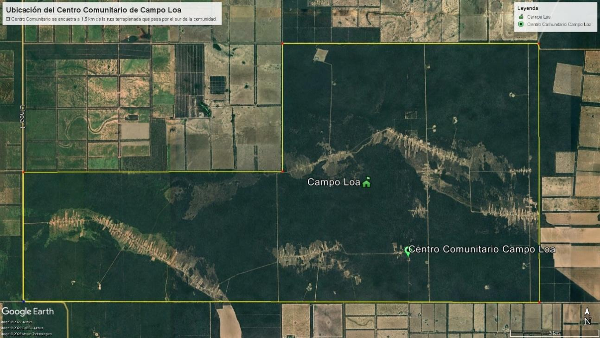
- Imagen del Centro actualmente
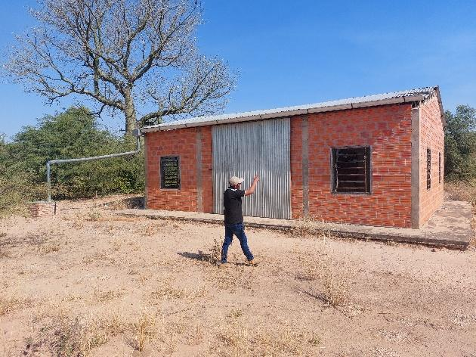 | 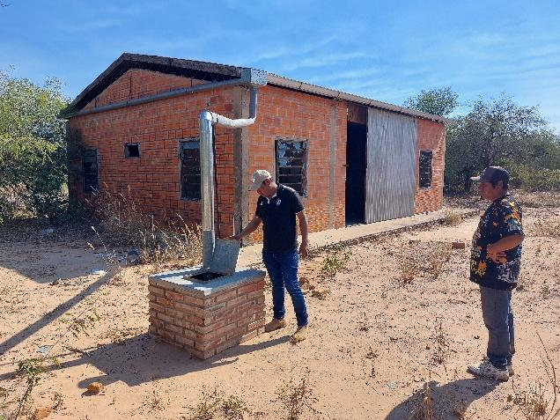
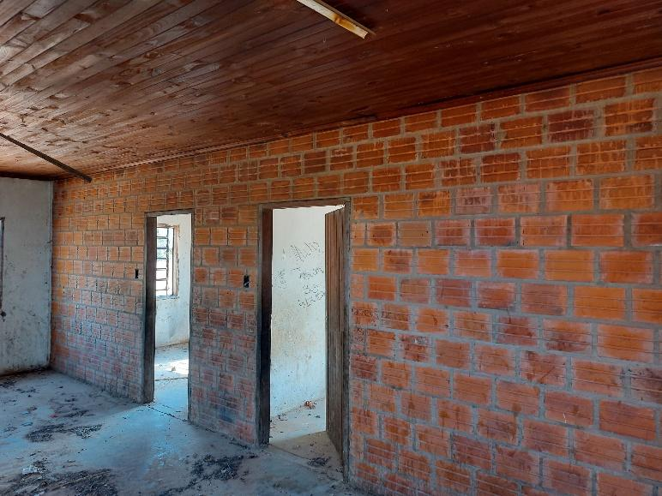 |  | 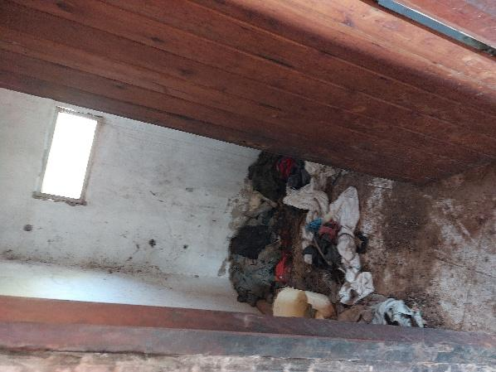
- PLANO BORRADOR
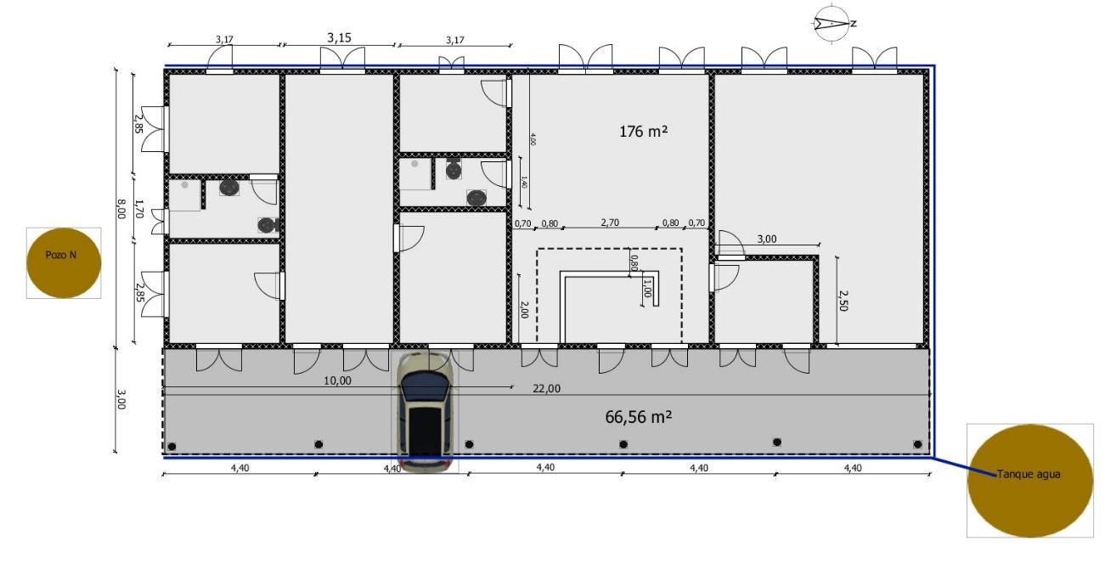

Construcción a refaccionar

Construcción nueva

Consultas y aclaraciones: las consultas acerca de los insumos y/o materiales solicitados, y los lugares y formas de envíos se debe realizar directamente al equipo técnico a las siguientes direcciones de correo vbasabe@desarrollo.org.py y jgomez@desarrollo.org.py . En caso de necesitar mayores informaciones se realizará una reunión informativa virtual con los oferentes interesados.
Condiciones generales: El presupuesto debe estar a nombre de Investigación para el Desarrollo; Ruc: 80027207-2, debe contener fecha, vigencia de la oferta y tiempo de entrega.
Condiciones Específicas: Garantía de los insumos y/o materiales por seis (6) meses. El valor de la oferta o cotización debe incluir materiales, impuestos y flete.
Validez de la oferta: La cotización debe permanecer válida por 30 días.
Forma de Pago: al contado, a partir de la entrega de factura, nota de remisión (si tiene) y recepción a conformidad del servicio/insumos solicitados.
Enviar cotización a: Verónica González, vgonzalez@desarrollo.org.py, José Gómez, jgomez@desarrollo.org.py, y Víctor Basabe, vbasabe@desarrollo.org.py
Asunto: Llamado de Adquisiciones 014/2025 – Centro comunitario y Almacén de consumo Campo Loa.

PROYECTO ABE CHACO
ANEXO I: Criterios de selección - Llamado de Adquisiciones 014/2025 – Centro comunitario y Almacén de consumo Campo Loa.

Criterios de Selección | Proveedor 1 |  | Proveedor 2 |  | Proveedor 3 |  | Proveedor 4
Criterios | Cumple | No cumple | Cumple | No cumple | Cumple | No cumple | Cumple | No cumple
El oferente presenta una propuesta formal (cotización) con los requerimientos básicos. La oferta cuenta con información relevante (logo, dirigida a Investigación para el desarrollo, fecha, precio por cada ítem solicitado, cantidad, validez de la oferta, tiempo de entrega) y nombre del vendedor.
El oferente cuenta con Factura legal de servicios al día y Certificado de cumplimiento tributario. Adjunta Constancia del Registro Único del Contribuyente (RUC), Certificado de Cumplimiento Tributario vigente, Patente Comercial, referente al primer semestre de 2025, expedido por el Municipio correspondiente al oferente y comprobante de pago obrero patronal (IPS).
El oferente cuenta con experiencia mínima de tres (3) años de experiencia en construcción en el Chaco. Favor compartir links a páginas web o redes sociales.
El oferente proporciona información de los Contratos y/o facturas de provisión de servicios similares a los cotizados que validen la experiencia previa mínima requerida.
El oferente ofrece garantía y reparación por causas técnicas de al menos 6 meses por los insumos entregados.
La oferta del oferente tiene una validez de 30 días, a partir de la presentación formal de la cotización.
El oferente ofrece sistemas funcionales, en buenas condiciones, flete y garantía de sus trabajos.
El oferente proporciona un plan de entrega que garantiza el cumplimiento del servicio en un plazo de 120 días desde la emisión de la Orden de Compra.
El oferente presenta Posición Financiera:
Facturación Anual Promedio Mínima: Facturación promedio anual en los últimos 3 años de al menos un monto de Gs. 130.000.000, conforme a los datos de los balances presentados.
Indicadores Financieros: Teniendo en cuenta los últimos 3 años, con base en los estados financieros auditados de estos años (balances, incluidas todas las notas relacionadas y estados de ingresos), el oferente deberá cumplir con los siguientes indicadores financieros:
Ratio de Liquidez: activo corriente / pasivo corriente: Deberá ser igual o mayor que 1, en promedio, en los 3 últimos años.
Endeudamiento: pasivo total / activo total: No deberá ser mayor a 0,80 en promedio, en los 3 últimos años.
Rentabilidad: Porcentaje de utilidad después de impuestos o pérdida con respecto al Capital: El promedio en los últimos 3 años, no deberá ser negativo.
Favor proveer copias digitales legibles.
- Se seleccionará el oferente que cumpla con la totalidad de los criterios y que ofrezca la oferta más competitiva.

- Favor completar el presente formulario (cumple/no cumple) y remitir junto con los demás documentos solicitados (copias digitales legibles).
- El proveedor adjudicado deberá participar de una capacitación sobre salvaguardas sociales y ambientales antes de iniciar el trabajo (capacitación gratuita proveída por el proyecto).

